**Đề tài:** Thái độ, cách ứng xử của Sinh viên trường Đại Học Nha Trang hiện nay về vấn đề hôn nhân đồng giới tại Việt Nam.

**Chương 1:**

**GIỚI THIỆU**

1. **Đặt vấn đề:**

Mỗi người khi sinh ra đều mang trong mình một vẻ đẹp riêng, một nét khác biệt cũng như một phong cách sống khác nhau. Không ai khi sinh ra có quyền lựa chọn giới tính, cũng như lựa chọn tính cách của bản thân. Vì vậy đồng tính không phải là một vấn đề không tốt, mà ngược lại đó còn là một vấn đề cả xã hội cần quan tâm.

Trước hết đồng tính không phải là căn bệnh và cũng không có phương thức nào cứu chữa. Chúng ta khi mới lớn lên sẽ nảy sinh cảm giác thích một người, bị cuốn hút bởi một người. Vì vậy, việc thích một người cùng giới hay khác giới thì cũng là thích một người. Điều này không cho thấy người đồng tính bị khuyết tật về giới tính.

Ngày nay trong cuộc sống, đồng tính dần trở thành một vấn đề “nóng” được cả xã hội chú trọng và quan tâm. Những người đồng tính, theo một cách nào đó, luôn cố gắng che giấu tính hướng thật của mình. Họ đa phần thường là những người thích sự lặng yên, sống lặng lẽ và đôi khi một trong số họ rất ngại giao tiếp với thế giới xung quanh.

Đồng tính được chia làm bốn giới: đó là đồng tính nam (gay), đồng tính nữ (les), song tính (bisexual) và người chuyển giới (transgender). Viết tắt là LGBT.

Tuy là nam, nhưng gay, tự sâu thẳm vẫn tồn tại một phần mềm yếu cũng như gay thường sẽ nhạy cảm và thận trọng với thế giới trước mắt họ hơn những người khác. Les cũng vậy, họ cũng là những người đồng tính như gay nhưng phải mất một khoảng thời gian khá lâu để chúng ta gặp gỡ và tiếp xúc mới có thể nhận ra. Họ phần lớn thích sự tĩnh lặng và tình cảm, sự nhận thức mọi người, mọi vật xung quanh cũng rất lặng lẽ. Vì vậy les ít khi nào dám nói lên tính hướng thật của mình.

Đồng tính nói chung, cả les và gay cũng chỉ là những con người vô cùng bình thường như chúng ta, cùng đứng chung một bầu trời, cùng hít chung một bầu không khí. Vậy thì vì sao chúng ta phải kì thị, miệt thị họ bằng những từ ngữ cay đắng? Tại sao chúng ta lại dùng hai từ “ghê tởm, dơ bẩn” để gán cho họ?

Tình yêu đồng tính, nói đơn giản hơn chính là một loại hạnh phúc bị khuyết. Nếu có thể được chọn lựa một hạnh phúc tròn đầy thì chẳng có ai lại ngu dại đi vơ vào mình cái khuyết làm gì?

Người với người sống để yêu nhau nhưng ta lại đang cố tách biệt họ khỏi vòng tròn tình thương, cố dìm họ trong vực thẳm, cố đẩy họ xuống vực thẳm sâu khôn cùng. Như vậy mà gọi là nhân đạo? Như vậy mà gọi là thương yêu? Những người rũ bỏ tình thương yêu, giả vờ tỏ ra nhân đạo cao thượng kia thậm chí mới là người “ghê tởm” nhất.

Mỗi lời chúng ta, dù vô tình hay cố ý cũng đều tựa như một nhát dao đam xuyên qua trái tim họ. Sau này khi đã mạnh mẽ hơn để vượt qua những cơn đau bám riết, thì liệu rằng trái tim họ có thể nguyên vẹn như ban đầu được nữa hay không?

Tuy tôi không thể hiểu rõ hết thế giới của những người đồng tính nhưng tôi tin chắc sẽ luôn ủng hộ họ vì họ xứng đáng được bảo vệ. Họ chính là những thiên thần bị ngã, và cần chúng ta che chở.

Đúng như câu hát của Lady Gaga: “I'm beautiful in my way, cause God makes no mistakes. I'm on the right track, baby, I was born this way” trong bài hát Born this way

Tạm dịch: Tôi xinh đẹp theo cách của riêng mình, bởi lẽ Chúa không phạm 1 sai lầm nào cả. Tôi đang đi theo đúng con đường đã chọn, là con đường tôi đã được sinh ra. Bài hát được xem là bản anh hùng ca của LGBT, bản tuyên ngôn đầy tự hào về quyền bình đẳng, quyền được yêu thương.

Suy cho cùng, việc bạn mang giới tính gì không quyết định bạn là người ra sao và chẳng ai phải cúi đầu vì giới tính của mình.

Chính vì vậy người nghiên cứu chọn đề tài “Thái độ, cách ứng xử của Sinh viên trường Đại Học Nha Trang hiện nay về vấn đề hôn nhân đồng giới tại Việt Nam

” với mục đích đưa ra được giá trị của công đồng LGBT trong cuộc sống tập thể, qua đó có thể chia sẻ với họ về nỗi đau, lo lắng ngày qua ngày vẫn âm ỉ trong lòng họ. Và là một thế hệ Sinh viên mới của đất nước, thật không khó khi bạn dám đứng lên đấu tranh, đòi quyền bình đẳng cho một phần không thể thiếu của đất nước cùng với nhiệt huyết đam mê còn mạnh mẽ. Ta hãy dang rộng vòng tay đón nhận lấy những đồng tính, yêu thương cảm thông. Dù là les hay gay chung quy cũng chỉ là nhưng người bình thường nhưng bị xã hội kì thị. Vì vậy, chúng ta những người có học thức, hiểu biết rõ ràng hãy dũng cảm đứng lên bảo vệ họ.

1. **Tổng quan về vấn đề nghiên cứu**

Đồng tính và những vấn đề liên quan đến người đồng tính ngày càng được quan tâm nghiên cứu nhiều hơn. Tuy nhiên, với tính nhạy cảm và khó tiếp cận của vấn đề, khách thể nghiên cứu mới chỉ bó hẹp trong cộng đồng đồng tính ở phạm vi nhỏ, cơ sở định lượng của nhiều nghiên cứu còn thiếu tính đại diện, các nhóm xã hội khác có liên quan thường được nhắc đến rất ít trong khi các vấn đề cộng đồng, văn hóa, xã hội xung quanh người đồng tính rất đáng được lưu tâm.

Theo những thu thập bước đầu về tổng quan tài liệu, có thể thấy rằng số lượng những nghiên cứu trong nước ít hơn nhiều so với các tài liệu của nước ngoài và các nghiên cứu tập trung về nhận thức, thái độ của cộng đồng xã hội về người đồng tính còn rất ít.

Hôn nhân đồng giới đang là một vấn đề được tranh luận rất sôi nổi trên thế giới hiện nay. Hiện tại, tính đến thời điểm này, có hơn 15 quốc gia trên thế giới đã công nhận việc kết hôn giữa những người đồng giới. Tại thời điểm này ở Việt Nam, các nhà làm luật, nhà nghiên cứu, nhà hoạt động xã hội, bác sĩ, luật sư… đang lên tiếng tranh luận và đưa ra những ý kiến để ủng hộ việc công nhận kết hôn đồng giới trong Luật hôn nhân và gia đình. Nhưng liệu việc quá vội vàng công nhận việc kết hôn đồng giới đã là một giải pháp an toàn và tốt nhất cho vấn đề tại thời điểm hiện tại hay chưa? Theo chúng tôi, chúng ta không nên vội vàng công nhận kết hôn đồng giới trong Luật. Chúng ta nên xem xét và nghiên cứu vấn đề hôn nhân đồng giới một cách tổng thể, dưới nhiều góc độ khác nhau rồi mới quyết định công nhận hôn nhân đồng giới ở một thời điểm thích hợp trong tương lai xa. Việc công nhận kết hôn đồng giới trong Luật vội vàng sẽ khiến chúng ta không thể lường trước được những hậu quả phát sinh và kéo theo của nó, cũng như những tác động tiêu cực mà nó mang lại cho các thế hệ tương lai. Qua đây, chúng tôi hy vọng sẽ mang đến cho người đọc một số kiến thức về hôn nhân đồng giới và quan điểm của sinh viên ngày nay về vấn đề pháp lý này.

1. **Mục tiêu và mục đích nghiên cứu**

Thái độ, cách ứng xử của sinh viên Đại Học Nha Trang hiện nay về vấn đề hôn nhân đồng giới tại Việt Nam. Đề tài nhằm:

* Đưa ra được giá trị của cộng đồng LGBT trong xã hội.
* Thể hiện được các góc độ khác nhau về chính trị, nhân quyền, xã hội, tâm lí học, tôn giáo, truyền thông đối với LGBT.
* Thuyết phục được số lượng lớn người ủng hộ, qua đó kêu gọi sự ghi nhận của mọi người về cộng đồng, và muốn gửi gắm thông điệp cho họ rằng mọi người xunh quanh vẫn luôn ở bên họ, tiếp thêm niềm tin cho họ.

1. **Đối tượng và khách thể nghiên cứu**
   1. **Đối tượng nghiên cứu**

Sinh viên trường Đại học Nha Trang trong quá trình tiếp nhận, ủng hộ các bạn thuộc cộng đồng LGBT.

* 1. **Khách thể nghiên cứu**
* Sinh viên tất cả các ngành các khoa tại trường Đại Học Nha Trang
* Cộng đồng LGBT nhỏ lẻ tại khu vực Nha Trang
* Các nhân vật nổi tiếng thuộc cồng đồng LGBT
* Một số tài liệu liên quan

1. **Nội dung nghiên cứu**

Hiện tượng hôn nhân đồng giới ở Việt Nam được quan niệm như một lối sống, một ảnh hưởng của nền kinh tế thị trường khác với những giá trị truyền thống, nền tảng văn hoá của dân tộc. Không chỉ là một hiện tượng lạ, một loại bệnh lý, đồng tính luyến ái ở Việt Nam được coi như sự đi xuống về đạo đức, trái với những giá trị văn hoá nước nhà. Việc giải quyết nó là một việc rất khó khăn bởi những người đồng tính luyến ái vẫn được coi như những thành viên trong xã hội, sự phát triển của họ gắn liền với sự phát triển của xã hội. Do vậy việc trước tiên của quá trình giải quyết hiện tượng này là tìm hiểu sự nhận thức và hiểu biết cũng như thái độ của người dân.

Ở đây, đề tài nghiên cứu tập trung vào nhóm sinh viên. Bởi đây là nhóm tiêu biểu cho thanh niên, đối tượng dễ bị ảnh hưởng bởi các hiện tượng xã hội mới lạ trong đó có đồng tính luyến ái.

1. **Giả thuyết nghiên cứu**

Xây dựng đề tài nghiên cứu về cộng đồng LGBT nhằm thống kê được một số liệu khách quan, về sự tiếp nhận của sinh viên trường Đại học Nha Trang đối với cộng đồng LGBT, qua đó để phát triển mạnh mẽ hơn nữa về giá trị của họ, và truyền đi thông điệp rằng họ vẫn xứng đáng được hạnh phúc, công bằng, bình đẳng trong xã hội đang dần phát triển và hội nhập như hiện nay.

1. **Luận cứ và các phương pháp nghiên cứu**

1/ Tham gia vào các câu lạc bộ LGBT nhỏ lẻ để tìm hiểu, ghi nhớ rõ hơn về suy nghĩ, sở thích, thói quen của họ:

Hiện tại đã tham gia vào CLB LGBT của trường Đại Học Nha Trang, CLB LGBT Khánh Hòa và có kết bạn, chia sẻ với họ về tâm tư tình cảm.

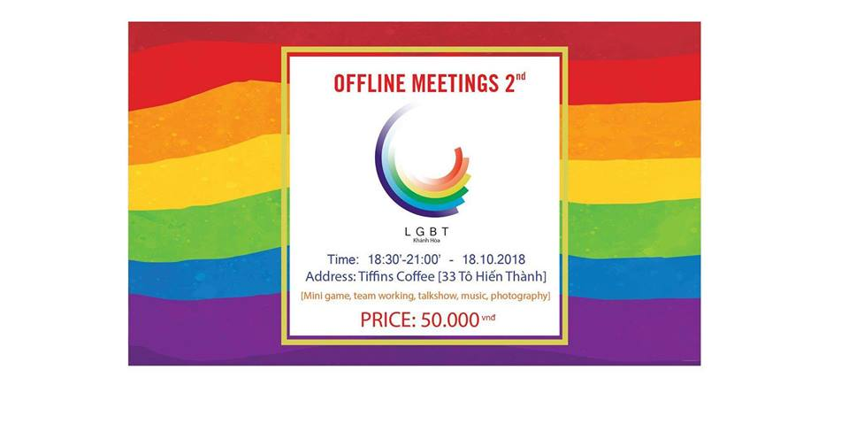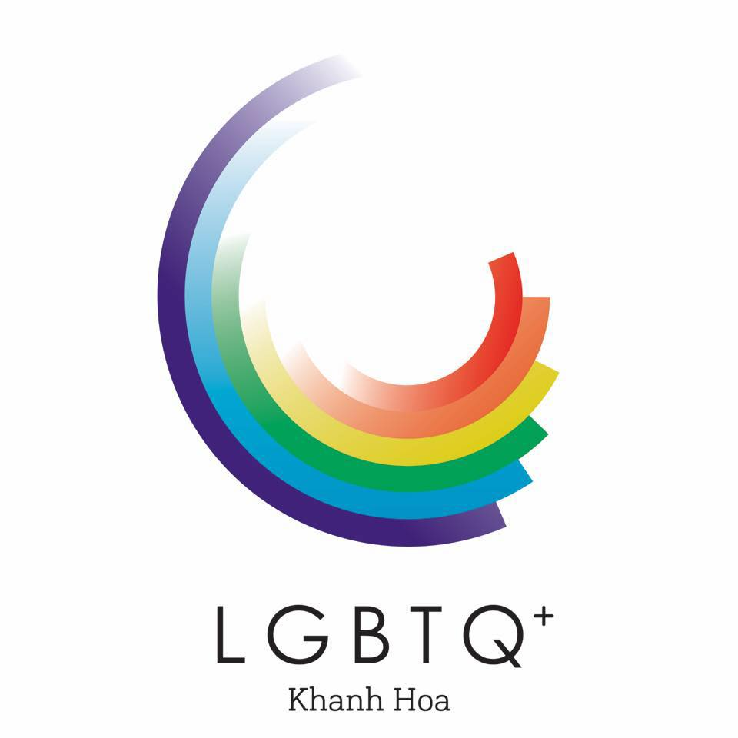

Bên cạnh đó, các hoảt động vui chơi giải trí, gameshow được diễn ra rất vui vẻ, các bạn được sống theo cách các bạn muốn, tự do, đầy mãnh liệt và khao khát được chấp nhận từ gia đình và cộng đồng.

Chia sẻ từ một bạn LGBT mình vừa kết bạn được trong CLB này: “Bản thân tớ cũng là một người đồng tính và đang phải sống kín.. điều này thật sự như một cơn ác mộng vậy, vì hiện tại không có bất cứ một văn bản pháp luật nào đề cập đến hôn nhân của người đồng tính. Nếu không có thì làm sao chúng tớ có thể sống đúng với con người mình, chúng tớ đều là công dân Việt nam, dù truyền thống nước ta khó có thể chấp nhận chuyện này, nhưng không thể vì điều này mà chúng tôi phải chịu đựng một cuộc sống đầy những nghịch cảnh, định kiến của xã hội!!! Điều cuối cùng mình muốn nói là rất mong Quốc hội sẽ chấp nhận sự tồn tại của chúng mình!”

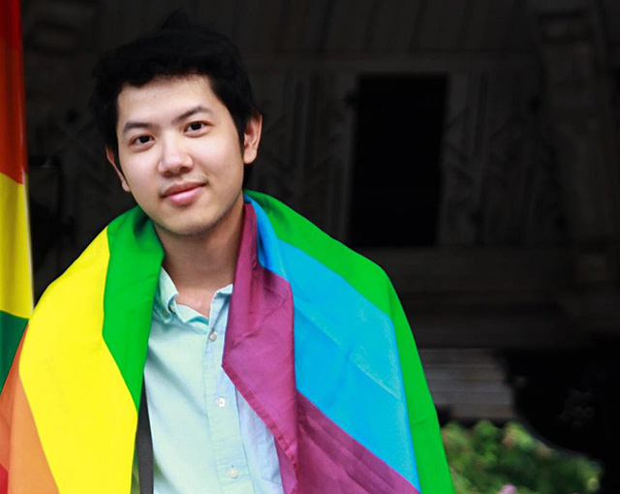

+ Màu cờ lục sắc này được xem là biểu tượng của cộng đồng LGBT, nhưng lại ít người biết được sự ra đời của lá cờ lục sắc và ý ngĩa của nó. Lá cờ được ra đời 37 năm trước, được thiết kế bởi nghệ nhân Gilbert Baker người Mỹ. ông sinh năm 1951, nhiều người cho rằng ông lấy cảm hứng từ bài hát Over the rainbow của Judy Garland thể hiện trong bộ phim The wizard of Oz.

Nghệ nhân Gulbert Baker chia sẻ rằng, ông đã chịu nhiều ảnh hưởng của phong trào hippie và nhiều nhóm người vận động cho quyền lợi người da màu vào những năm 70 nên ông mới có ý tưởng cho lá cờ kinh điển này.

Mỗi một màu sắc đều mang một ý nghĩa riêng biệt của cộng đồng LGBT:

+ Màu hồng là tượng trưng của tình dục

+ Màu đỏ là sự sống

+ Màu cam là tượng trưng của sự hàn gắn

+ Vàng là ảnh hưởng của mặt trời

+ Xanh lá cây là hòa quyện cùng thiên nhiên

+ Xanh lam là của nghệ thuật

+ Màu tím chính là nghị lực sống

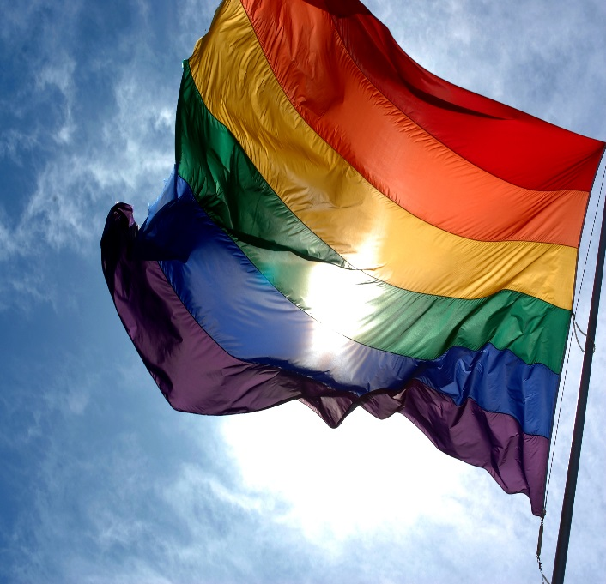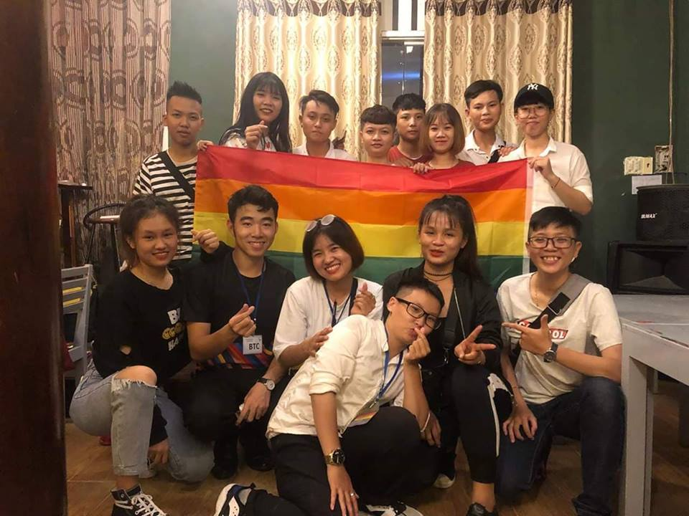

2/ Phỏng vấn một số bạn ngẫu nhiên là sinh viên của trường Đại học Nha Trang thời điểm hiện tại:

3/ Đọc sách, tìm hiểu, tham khảo kĩ hơn về luật hôn nhân, về chính sách ghi nhận người đồng tính của các quốc gia đã công nhận:

+ Thế Giới:

Theo tổ chức Thomson Reuters Foundation, tính tới nay đã có 26 quốc gia trên thế giới thừa nhận hôn nhân đồng giới bao gồm: Argentina, Úc, Bỉ, Brazil, Anh, Canada, Colombia, Đan Mạch, Phần Lan, Pháp, Đức, Greenland, Iceland, Ireland, Luxembourg, Malta, Mexico, Hà Lan, New Zealand, Na Uy, Bồ Đào Nha, Nam Phi, Tây Ban Nha,Thụy Điển, Uruguay và Mỹ.

Theo lộ trình lập pháp, hôn nhân đồng giới cũng sẽ sớm được hợp pháp hóa tại Áo và vùng lãnh thổ Đài Loan.

Tại một số quốc gia như Mexico và Anh, hôn nhân đồng giới chỉ được chấp nhận tại một số vùng. Bắc Ireland là vùng duy nhất trong Vương quốc Anh không cho phép kết hôn đồng giới.

Quốc gia đầu tiên trên thế giới thừa nhận hôn nhân đồng giới là Hà Lan năm 2001.

Tại châu Phi, nhiều quốc gia coi tình dục đồng giới là trái pháp luật, người vi phạm có thể bị bỏ tù hoặc thậm chí tử hình. Nam Phi là nước duy nhất thừa nhận điều này trong luật năm 2006.

Không quốc gia nào tại châu Á thừa nhận hôn nhân đồng giới. Tháng 5 năm nay vùng lãnh thổ Đài Loan phê chuẩn điều này và trở thành khu vực đầu tiên tại châu Á hợp pháp hóa hôn nhân đồng tính.

Trong một cuộc thăm dò dư luận với gần 100.000 người ở 65 quốc gia năm 2016, gần 1/3 người trưởng thành toàn cầu tin rằng nên thừa nhận hôn nhân đồng giới.

+ Tại Mỹ:

Mỹ là một trong những nước đầu tiên đưa ra luật pháp bảo vệ quyền lợi cho hôn nhân đồng tính

Quyết định bãi bỏ cấm kết hôn đồng tính và cho phép di dân sang Mỹ để tiến hành kết hôn vào giữa năm 2013 vừa qua của Tòa án tối cao Mỹ đã tạo một bước ngoặt to lớn và mở ra một cánh cửa hôn nhân tươi sáng cho các cặp đôi đồng tính đang muốn tìm kiếm hạnh phúc đích thực.

Tổng thống Hoa Kỳ Barack Obama. Sau phán quyết của Tòa án tối cao, ông đã phát biểu ngay trong chuyến đi sang châu Phi, “Phán quyết này là một thắng lợi cho những cặp đã đấu tranh cho việc được đối xử công bằng trước pháp luật; cho những đứa trẻ mà việc kết hôn của cha mẹ chúng từ giờ sẽ được pháp luật thừa nhận; cho những gia đình mà giờ đây cuối cùng họ cũng đã nhận được sự bảo vệ và tôn trọng mà họ đáng được hưởng; và cho những người bạn, người vận động chỉ muốn được thấy những người thân của họ được đối xử bình đẳng và đã cố gắng hết sức để có thể làm quốc gia mình thay đổi theo chiều hướng tốt lên”.

Cụ thể, thông cáo của Bộ Tư pháp nước này còn cho biết kể từ ngày 10/02/2014, các cặp đồng tính sẽ được hưởng những quyền trước đây chỉ dành cho những người kết hôn “bình thường” như: đi thăm ở trại giam, không làm chứng chống lại người có quan hệ hôn nhân trước tòa, có mặt (một cách đương nhiên) ở tang lễ của bạn đời, được xem xét giảm án tù nếu bạn đời lâm bệnh… Bên cạnh đó, những người đồng tính sẽ được hưởng trợ cấp khi có bạn đời làm trong ngành cảnh sát, cứu hỏa… hi sinh khi làm nhiệm vụ.

Ngoài ra họ sẽ được hưởng những quyền lợi khác mà người bình thường đang được hưởng, bao gồm những quyền lợi về y tế, an sinh xã hội và luật gia đình như miễn thuế bất động sản, chế độ nghỉ phép có lương để thực hiện đúng nghĩa vụ, thừa kế tài sản, xin con nuôi, trợ cấp…

Hiện tại Mỹ đã có khoảng 15 tiểu bang cho phép kết hôn bao gồm California, Connecticut, Delaware, Iowa, Maine, Maryland, Massachusetts, Minnesota, New Hampshire, New York, Rhode Island, Vermont, Washington, Washington D.C., 5 bộ lạc Thổ Dân Hoa Kỳ (Native American tribes), và một số tiểu bang khác. Riêng tại California, trong vòng 5 tháng kể từ ngày cho phép hôn nhân đồng tính đã có hơn 18.000 cặp đồng tính tiến hành kết hôn tại đây.

+ Tại Úc:

Hôn nhân đồng tính tại Úc đã được pháp luật [cho phép](https://vi.wikipedia.org/wiki/%C4%90%E1%BA%A1o_lu%E1%BA%ADt_H%C3%B4n_nh%C3%A2n_S%E1%BB%ADa_%C4%91%E1%BB%95i_(%C4%90%E1%BB%8Bnh_ngh%C4%A9a_v%C3%A0_T%E1%BB%B1_do_T%C3%B4n_gi%C3%A1o)_2017) bắt đầu từ ngày 9 tháng 12 năm 2017. Đạo luật cho phép hôn nhân đồng giới, [Đạo luật Hôn nhân Sửa đổi (Định nghĩa và Tự do Tôn giáo) 2017](https://vi.wikipedia.org/wiki/%C4%90%E1%BA%A1o_lu%E1%BA%ADt_H%C3%B4n_nh%C3%A2n_S%E1%BB%ADa_%C4%91%E1%BB%95i_(%C4%90%E1%BB%8Bnh_ngh%C4%A9a_v%C3%A0_T%E1%BB%B1_do_T%C3%B4n_gi%C3%A1o)_2017)đã được Quốc hội Úc thông qua vào ngày 7 tháng 12 năm 2017 và nhận được sự đồng ý của hoàng gia từ Toàn quyền Úc ngày hôm sau. Luật bắt đầu có hiệu lực vào ngày 9 tháng 12, ngay lập tức công nhận hôn nhân đồng tính ở nước ngoài và cho phép các đám cưới ở Úc diễn ra (sau khi thời gian chờ đợi bắt đầu "cool-off" bắt buộc đối với bất cứ ai đăng ký ý định kết hôn sau ngày 8 tháng 12 - không bao gồm bất kỳ thời gian chờ đợi cho phép trong khoảng thời gian chờ đợi) từ ngày 9 tháng 1 năm 2018. Việc thông qua luật đã thực hiện theo một cuộc khảo sát bưu chính tự nguyện của người Úc có đủ điều kiện bỏ phiếu trong các cuộc bầu cử liên bang, trong đó 61,6% số người được hỏi ủng hộ một sự thay đổi trong luật pháp cho phép các cặp đồng tính kết hôn.

Các loại công nhận khác cho các cặp đồng tính cũng có sẵn. Theo luật liên bang, cặp vợ chồng cùng giới tính cũng có thể được công nhận là các mối quan hệ thực tế, mang lại hầu hết các quyền và trách nhiệm như nhau đối với các cặp vợ chồng, mặc dù các quyền này có thể khó khẳng định và không phải lúc nào cũng được thừa nhận trong thực tế. Mặc dù không có hệ thống đăng ký kết hôn công dân hoặc đăng ký kết hôn ở Úc, hầu hết các bang và vùng lãnh thổ đã có quy định về công đoàn hoặc các cơ quan đăng ký đối tác trong nước. Các công đoàn như vậy được công nhận là những mối quan hệ thực tế theo luật liên bang.

Trước khi hợp pháp, luật hôn nhân đồng tính đã bị Quốc hội Liên bang bác bỏ 22 lần giữa tháng 9 năm 2004 và tháng 5 năm 2017. Những cố gắng thất bại này xảy ra sau khi Chính phủ liên minh tự do-quốc gia Howard sửa đổi luật trong tháng 8 năm 2004 để loại trừ hôn nhân đồng tính, định nghĩa hôn nhân là "giữa một người đàn ông và một phụ nữ". Lãnh Thổ Thủ Đô Úc đã thông qua luật hôn nhân đồng tính vào tháng 12 năm 2013, mặc dù điều này đã bị Toà án Tối cao lên án vì chính phủ liên bang chỉ có thể đưa ra luật này cho Chính phủ Liên bang Úc. Không hợp hiến ở Úc đối với một cấp thấp hơn của Chính phủ để cố gắng ghi đè lên các luật được thông qua ở cấp cao hơn - với Chính phủ Liên bang là mức cao nhất hiện có.

Các mối quan hệ thực tế, được định nghĩa trong Đạo luật Gia đình năm 1975, [1] có sẵn cho cả hai giới tính có quan hệ tình dục đồng giới và khác giới. Các mối quan hệ thực tế cung cấp cho các cặp vợ chồng sống cùng nhau trên cơ sở thực sự trong nước với nhiều quyền và lợi ích như các cặp vợ chồng. Hai người có thể trở thành cặp vợ chồng thực tế bằng cách tham gia vào một mối quan hệ đã đăng ký (tức là liên đoàn dân sự hoặc hợp tác trong nước) hoặc do Toà án gia đình hoặc Toà án Liên bang đánh giá như vậy. [2] Các cặp vợ chồng sống cùng nhau thường được công nhận là mối quan hệ thực tế và do đó có thể đòi hỏi nhiều quyền lợi và lợi ích của một cặp vợ chồng, ngay cả khi họ chưa đăng ký hoặc tài liệu chính thức về mối quan hệ của họ.

Không khí tại nghị trường ở Canberra đã vỡ òa trong niềm vui, những người có mặt đã ôm chầm và bắt tay nhau, "bung lụa" với khăn áo có màu sắc cầu vồng, màu sắc biểu trưng của cộng đồng LGBT.

Trong một khoảnh khắc đặc biệt xúc động, các bộ trưởng cùng khách mời đã cùng hát vang bài "Tôi là, bạn là, chúng ta là người Úc" (I am, you are, we are Australian).

Quyết định của quốc hội có thể xem là một động thái hợp lòng dân bởi một cuộc điều tra trước đó trên phạm vi toàn nước Úc cho thấy 61% trong số hơn 12 triệu người được hỏi cho biết họ ủng hộ hôn nhân đồng giới.

Với quyết định phê chuẩn này, Úc trở thành quốc gia thứ 26 trên thế giới chấp thuận hôn nhân đồng giới. Một điều thú vị là chỉ mới 20 năm trước một số bang của Úc vẫn còn coi các hành vi tình dục đồng giới là phi pháp.

Các mối quan hệ thực tế, được định nghĩa trong Đạo luật Gia đình năm 1975, có sẵn cho cả hai giới tính có quan hệ tình dục đồng giới và khác giới. Các mối quan hệ thực tế cung cấp cho các cặp vợ chồng sống cùng nhau trên cơ sở thực sự trong nước với nhiều quyền và lợi ích như các cặp vợ chồng. Hai người có thể trở thành cặp vợ chồng thực tế bằng cách tham gia vào một mối quan hệ đã đăng ký (tức là liên đoàn dân sự hoặc hợp tác trong nước) hoặc do Toà án gia đình hoặc Toà án Liên bang đánh giá như vậy. Các cặp vợ chồng sống cùng nhau thường được công nhận là mối quan hệ thực tế và do đó có thể đòi hỏi nhiều quyền lợi và lợi ích của một cặp vợ chồng, ngay cả khi họ chưa đăng ký hoặc tài liệu chính thức về mối quan hệ của họ.

+ Các phương pháp nghiên cứu:

1. **Phương pháp luận:**

Trong luận văn, người viết sử dụng hệ phương pháp luận của chủ nghĩa duy vật biện chứng và chủ nghĩa duy vật lịch sử nhằm xem xét vấn đề nghiên cứu dưới góc độ khoa học

1. **Phương pháp cụ thể:**
   1. **Phương pháp trưng cầu ý kiến bằng câu hỏi:**

Chúng tôi đã phát 50 bảng câu hỏi cho nhóm sinh viên thuộc Đại Học Nha Trang. Bảng hỏi được xây dựng 15 câu hỏi nhằm tìm hiểu về:

- Đặc điểm cá nhân của sinh viên như giới tính, nơi cư trú hiện nay, nơi sống trước khi vào đại học.

- Nhận thức của họ về hiện tượng đồng tính luyến ái

- Mức độ phổ biến về hiện tượng này qua sự đánh giá của sinh viên

- Thái độ của sinh viên đối với hiện tượng đồng tính luyến ái và hôn nhân đồng giới

**2.2 Phương pháp phân tích tài liệu**

Đề tài có sử dụng một số tài liệu liên quan đến vấn đề nghiên cứu nhằm thu được những thông tin có tính khách quan và khoa học

**Phạm vi nghiên cứu:** Sinh viên trường Đại học Nha Trang

1. **Tổng quan về tình hình nghiên cứu**

* Qua các nguồn tài liệu, có thể thấy đã có tác giả làm về vấn đề này rồi. Như bài viết “ Bạn nghĩ gì về LGBT và tình yêu đồng tính? “ của Ngân Nguyễn phát hành ngày 9/2/2014

Bài viết “ Quyền nuôi con nuôi của người đồng tính, song tính và chuyển giới tại Việt Nam” của Văn phòng Luật NHQUANG và Cộng Sự.

Ở cả hai bài viết này, tác giả chỉ tập trung vào khai thác tình yêu đồng tính, và những khó khăn của họ. Qua đó, muốn tìm nên lối đi mới, tiếng nói mới, nhằm mở đường cho việc hòa nhập người đồng tính với cộng đồng chung của chúng ta. Ngoài ra, việc đăng tải một bài viết, một cách nhìn nhận bao quát, cũng giúp cho những người bình thường hiểu rõ hơn về cộng đồng vốn dĩ vẫn là một phần của dân tộc mình. Để họ có thêm nguồn động lực, sự tin tưởng rằng sẽ có ngày “Dù tôi có là ai, giới tính của tôi có như thế nào, thì giá trị của tôi vẫn sẽ được mọi người nhìn nhận, đóng góp của tôi vẫn sẽ được mọi người ghi nhận, và hơn hết chúng ta mãi mãi là một dân tộc chung dòng máu, màu da.”

Và hôm nay, em muốn khai thác rõ hơn về cách nhìn nhận của sinh viên, cụ thể là tại ngôi trường em đang theo học – Đại học Nha Trang. Để có thể hiểu rõ hơn một phần nào đó về giới trẻ thời hiện đại, cách suy nghĩ, lối tư duy của các bạn về cộng đồng LGBT. Với mục đích muốn kêu gọi sự ủng hộ từ các bạn vốn không quan tâm về vấn đề này, và muốn sẻ chia với các bạn đang gặp khó khăn khi phải che dấu bản thân mình, sống một cuộc đời khép kín. Và mong muốn cuối cùng khi em thực hiện đề tài này, chính là hy vọng một ngày nào đó, Pháp Luật Việt Nam có thể nhìn nhận vấn đề hôn nhân đồng giới bằng một ánh mắt dịu dàng hơn, bao dung hơn và đầy tình yêu thương hơn. Để một phần dân tộc của chúng ta có thể cùng nhau sống và cống hiến hết mình cho sự phát triển, hưng thịnh của đất nước.

* Sự phát triển hay nói chính xác hơn là ngày càng có nhiều người đồng tính luyến ái công khai lối sống khác thường của mình đã thu hút sự chú ý của dư luận xã hội cũng như của các nhà nghiên cứu. Bởi việc tìm hiểu bản chất cũng như nguyên nhân của hiện tượng này giúp ích rất nhiều cho việc đưa ra những giải pháp hạn chế những ảnh hưởng của nó đồng thời giúp cộng đồng có được một cách nhìn cảm thông và chia sẻ hơn với nhóm xã hội bất thường này.
* Sinh viên là nhóm có trình độ tri thức và năng lực được đánh giá là cao trong xã hội. Họ là một bộ phận tiên tiến của tầng lớp thanh niên, luôn nhạy bén với các hiện tượng mới nảy sinh cả những hiện tượng tích cực cũng như tiêu cực như đồng tính luyến ái. Thêm nữa, do đặc thù về nơi cư trú, thường là ký túc xá và nhà trọ - nơi tốt xấu cùng tồn tại nên sinh viên cũng có sự hiểu biết tương đối về hiện tượng này.

1. **Kết quả nghiên cứu**